Апробация КИМ ЕГЭ - 2016
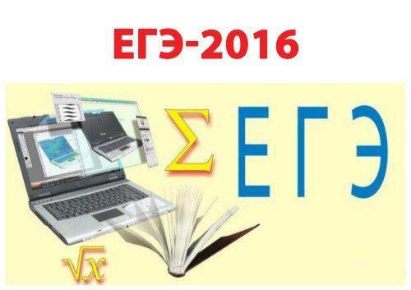
В период с 26 по 31 октября 2015 года в МКОУ «Погорельская СОШ» прошла апробация новых экзаменационных моделей по двум учебным предметам: история, обществознание. В апробации приняли участие 11 обучающихся 10- 11 классов.
Цель проведения апробации – ознакомление обучающихся средней школы с новой структурой контрольных измерительных материалов единого государственного экзамена (далее – КИМ ЕГЭ). С 2016 года КИМ ЕГЭ по указанным предметам не содержат заданий с выбором ответа.
Апробация предусматривает выполнение обучающимися заданий по любому из перечисленных выше учебных предметов с получением результатов в режиме онлайн на специализированном интернет ресурсе www.online-gia.ru.

